淡江時報 第 1143 期
張建邦創辦人紀念座談會 邀大家一起聆聽淡江故事
學校要聞
【記者葉語禾淡水校園報導】張建邦創辦人已逝世4週年，但其對淡江的貢獻卻仍然持續留在校園中、教職員工生及校友們的心裡。覺生紀念圖書館5月24日至26日下午12時10分將於校史館暨張建邦創辦人紀念館2樓舉辦「給未來的你～張建邦創辦人紀念座談會」，邀請貴賓透過小型座談方式分享張創辦人的故事與回憶，傳承其前瞻思維與開創精神，期望凝聚校友與在校師生的向心力，進而成為學校追求卓越、從心超越的最大支持者。

活動將由董事會秘書黃文智擔任主持人並進行引言，以紀念館展示內容區分成「宇宙內事，皆己分內事」、「從知識到視野」、「給未來的你」三個場次，分別由化學系榮譽教授林雲山與英文系退休副教授周新民、前國際事務副校長，董事戴萬欽與覺生紀念圖書館館長宋雪芳、董事長張家宜與教設系教授陳國華分享創辦人的故事與回憶，並與現場及網路來賓進行互動。現場規劃參加人數為15人，其他人可透過MS Teams遠端同步參與，一起深入了解淡江的歷史脈絡，喚起淡江人的共同回憶與目標，同時傳遞實事求是的教育精神，獻給所有在人生旅程中尋找未來的你。有興趣者可至活動報名系統報名，歡迎踴躍參與。（網址:https://enroll.tku.edu.tw/course.aspx?cid=alhx2022052426 ）
2022/05/21

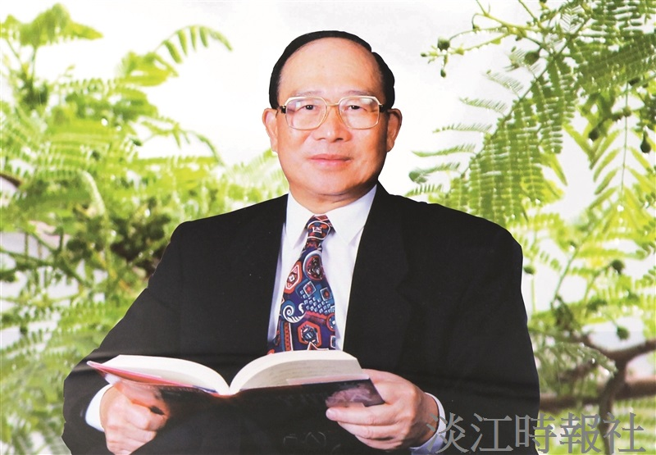
張建邦創辦人逝世４週年，圖書館將舉辦「給未來的你～張建邦創辦人紀念座談會」。（圖／本報資料照）

